Тренировочные занятия тренера Смирнов И.В.
Группа: НП-2

Упражнения | Количество повторений
Разминка (бег на месте, суставная разминка, растяжка)
Пресс (скручивания) | 15х15х15
Отжимания (на коленях, классические) | 10х10х10
Приседания | 20х10х20
Прыжки с махами рук на месте вверх с касание пола, при прыжке вытягиваем руки вверх | 15х15х15
Прыжки с хлопком над головой с разведением ног в сторону | 10х10х10

Вторник
Статика! Делаем два круга!
Разминка (бег на месте, суставная разминка, растяжка)
ПОДЪЕМ НОГИ НА ЧЕТВЕРЕНЬКАХ ВВЕРХ |  | 30 сек. каждой ногой | Встаньте на четвереньки, обопритесь на ладони. Поднимите согнутую в колене ногу, направляя пятку вверх и напрягая ягодичные мышцы. Поднимайте ногу выше параллели с полом, чтобы почувствовать работу ягодиц и бицепсов бедер.  Задержитесь в статическом упражнении на полминуты, затем повторите для другой ноги.  Не поднимайте стопу слишком высоко вверх, подложите под колено мягкое полотенце.
ПЛАНКА НА ЛОКТЯХ |  | 0т 45 сек | Необходимо поставить ладони строго под плечевыми суставами, а стопы по ширине плеч, выстроив сплошную ровную линию всего тела. При выполнении планки важно постоянно держать мышцы живота напряженными, чтобы не допустить прогиб в пояснице. Выдерживать положение нужно столько, сколько тело сможет выстоять в правильном положении.
ЛОДОЧКА НА ЖИВОТЕ |  | Задерживаемся в верхней точки три секунды и плавно опускаемся в исходное положение, 5-7 повторений | Гиперэкстензия в статике, при которой одновременно поднимаются и туловище, и ноги. Упражнение укрепляет всю заднюю часть тела. Важно держать в напряжении не только спину и ягодицы, а еще и мышцы живота, чтобы прогиб в поясничном отделе был не таким выраженным.
СТУЛЬЧИК  . |  | 45 секунд | Обопритесь спиной на стену и начинайте приседать до параллели с полом, сохраняя прямой угол в коленях, а также между спиной и бедрами. Руки держите свободно или вытяните перед собой, спина прямая и расслабленная. Нагрузка происходит на низ тела: бедра, голени, ягодицы, нижнюю часть пресса
ЛАСТОЧКА |  | Максимальное количество секунд, которое сможете простоять | Из положения стоя поднимите прямые руки вверх и наклонитесь вперед, одновременно отводя правую ногу назад. В результате руки, корпус и поднятая нога должны достичь параллели с полом. Опорную левую ногу слегка согните в колене, чтобы было легче удерживать баланс. Сохраняйте положение максимально долго, затем повторите для другой стороны.  Модификация для упрощения, если не будет получаться без поддержки: держаться руками за стул для поддержания равновесия.
ПОДЪЕМ НА ЦЫПОЧКАХ  . |  | 30 секунд  2 подхода | В положении стоя вытяните руки в стороны и поднимитесь на носочки. Пятки должны быть направлены друг к другу, ноги напряжены, спина прямая.  Модификация для упрощения, если не будет получаться без поддержки: удерживайтесь за стул и не поднимайте пятки слишком высоко
МОСТИК |  | 30 секунд, 2 подхода | Лежа на спине, согните ноги в коленях и поднимите таз вверх. Руки расположите свободно вдоль тела, напрягите ягодицы
Лодочка на спине |  | Максимальное количество секунд | Лягте на спину, положите руки вдоль туловища. Стопы соберите вместе. Оторвите грудной отдел от пола, одновременно поднимите стопы. Положение удерживается за счет напряжения мышц живота, при этом ни в коем случае нельзя задерживать дыхание.

Четверг
3 круга!
Перед каждым упражнением отдых 1-2 минуты
после круга пять минут отдыха
Разминка (бег на месте, суставная разминка, растяжка)
Скакалка | 100 раз
Имитация блока с места без прыжка у стенки |  | От 20 повторений | Ноги согнуты, руки перед собой. Выпрямляем ноги одновременно с руками без прыжка. Перенос рук, касание стены ладонями. Возвращаемся в исходное положение
Имитация блока в прыжке у стенки |  | От 20 повторений | Ноги согнуты, руки перед собой. Выпрямляем ноги одновременно с руками, руки тянем в вверх, локти прямые, перенос рук, касание стены ладонями. Прыжок. Приземление. Возвращаемся в исходное положение
Выпады  . |  | От 20 на каждую ногу | Поставьте ноги на ширине ваших плеч. Одной ногой делайте широкий шаг вперед. Заднюю ногу не отрывайте. Приседайте, проваливая таз вниз и перемещая центр тяжести на выставленную ногу. Возвращайтесь в исходное положение и совершайте тоже самое с другой ногой
Имитация блока без прыжка у стенки, приставной шаг |  | От 20 повторений | Ноги согнуты, руки перед собой. Выпрямляем ноги одновременно с руками, руки тянем в вверх, локти прямые, перенос рук, касание стены ладонями. Приземление. Приставной шаг приставной вправо. Выпрямляем ноги одновременно с руками, руки тянем в вверх, локти прямые, перенос рук, касание стены ладонями. Приставной шаг приставной влево. Выпрямляем ноги одновременно с руками, руки тянем в вверх, локти прямые, перенос рук, касание стены ладонями.
Подъем ног лежа |  | От 15 повторений | Лягте на пол. Приподнимите обе ноги где-то на 15 сантиметров. Поочередно плавно поднимайте их вверх, не сгибая колен.
Подъем на носки (на икры) с собственным весом |  | 15 повторений | Нагружаем голеностопные суставы и икроножные мышцы. Становимся ровно, плечи отводим назад, подбородок приподнимаем. Руки кладём на пояс, поднимаемся на носочки, и, задерживаясь на три счёта, опускаемся. Акцентируем внимание на икроножной области.
Пятница
3 круга!
Перед каждым упражнением отдых 1-2 минуты
после круга пять минут отдыха
Разминка (бег на месте, суставная разминка, растяжка)
Скалолаз  . | 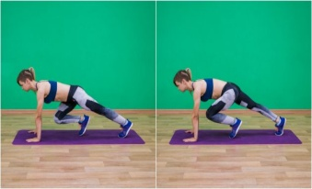 | 20 секунд | В упоре лёжа согните колено одной ноги и подтяните его к груди. Стопу можете оставить на весу или поставить на пол. Быстро верните ногу обратно и повторите для другой ноги. Чтобы ускорить упражнение, меняйте ноги с прыжком, но при этом следите, чтобы таз не сильно ходил вверх и вниз — старайтесь держать его на месте
Обратные отжимания | 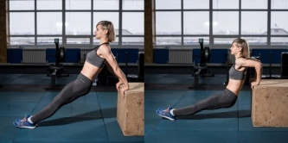 | 30 секунд | Найдите устойчивую опору, например стул, диван и т.д. Встаньте к нему спиной, поставьте руки пальцами к себе и вытяните ноги вперёд. Опустите тело до параллели плеч с полом, а затем поднимитесь. Чтобы упросить упражнение, согните ноги в коленях и поставьте стопы на пол.
Пловец | 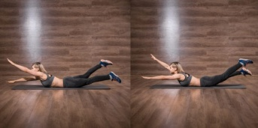 | 20 секунд | Лягте на живот, оторвите от пола прямые руки и ноги. Поднимите повыше правую руку и левую ногу, затем — левую руку и правую ногу. Продолжайте чередовать их, не опускаясь на пол до конца упражнения.
Присед с весом тела |  | 25 секунд
Велосипед | 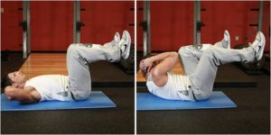 | 20 секунд
Боковой мостик  слева | 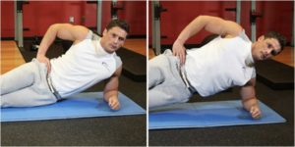 | 20 секунд
Боковой мостик  справа |  | 20 секунд

Суббота
Разминка (бег на месте, суставная разминка, растяжка)
Работа с мячом верхняя передача двумя руками сидя над собой | 50х50х50
Работа с мячом верхняя передача двумя руками сидя в стенку (если есть возможность) | 50х50х50
Работа с мячом верхняя передача двумя руками лежа над собой | 50х50
Работа с мячом нижняя передача двумя руками сидя над собой | 50х50х50
Работа с мячом верхняя передача одной рукой правой в стенку (максимально близко к стенке). Рука прямая, несгибаем в локте. | 50х50х50
Работа с мячом верхняя передача одной рукой левой в стенку(максимально близко к стенке). Рука прямая, несгибаем в локте. | 50х50х50
Работа с мячом верхняя передача двумя руками в стенку(максимально близко к стенке). Рука прямая, несгибаем в локте. | 50х50х50

